NEJBLIŽŠÍ CESTY
Anotace
Následující aktivita ukazuje dětem, že spolužáci ve třídě jsou si velmi blízko - doslova. Jako demonstrace je použita detailní mapa části města, ve které žijí a na ní je označeno několik adres spolužáků. Žáci se snaží najít nejkratší cestu ke kamarádovi ze třídy tím, že spojí vyznačené body na mapě. Aktivita je obměnou oblíbených bludišť, které děti rády řeší.
Klíčová slova
Mapa, detail, cesta, kamarád, blízkost.
Vzdělávací cíl
Seznámení s mapou města. Žák umí poznat základní geografické prvky v mapě.
Výtvarný problém
Vybarvení detailních částí mapy, práce s linií a detailem, hledání ideální cesty mezi dvěma body, hledání různých a vhodných kombinací cest.
Cílová skupina
1.třída ZŠ (6-8 let). Je ale možné aktivitu použít i v dalších ročnících.
Časový rozsah
25 minut (v případě rozšíření 45 min).
Fáze hodiny
Inspirační, motivační, tvořivá, opakovací, evaluační, doplňková.
Pomůcky
Detailní mapy - nutno předpřipravit - zvolit vždy kombinaci cca pěti adres žáků a k nim dopsat jména, každý žák by měl začínat cestu ze svého bydliště, pastelky, pero

Výukové metody, techniky
Monologické metody (vysvětlení), dialogické metody (diskuze), metody práce s mapou, pozorování předmětů a jevů, předvádění
Očekávané výstupy RVP
Žák rozpoznává a pojmenovává prvky vizuálně obrazného vyjádření(linie, tvary, objemy, barvy, objekty); porovnává je a třídí na základě odlišností vycházejících z jeho zkušeností, vjemů, zážitků a představ. Na základě vlastní zkušenosti nalézá a do komunikace zapojuje obsah vizuálně obrazných vyjádření, která samostatně vytvořil, vybral či upravil
Vzdělávací oblast, vzdělávací obor
Umění a kultura/výtvarná výchova.
Klíčové kompetence
Klíčové kompetence k řešení problémů, Klíčové kompetence komunikativní, klíčové kompetence sociální a personální, klíčové kompetence pracovní, klíčové kompetence k učení.
Motivace
Motivační je samotný úkol. Děti hledají nejbližší cestu ke kamarádům z daného bodu (jejich bydliště).
SCÉNÁŘ:
5 min - motivace - vysvětlení základních geografických prvků na dané mapě, ukázka map
5 min - zadání úkolu - Žáky přivítáme a povíme téma aktivity. Žáci mohou na téma reagovat, co si pod tím představí. Učitel vysvětlí cíl aktivity a ukáže na příkladu - tabuli. Učitel se přesvědčí, že žáci pochopili úkol - otázkami. Učitel poté rozdá předem připravené mapy a děti si je podepíší perem. Mapa bude dětem rozdána i se zakreslenými jmény. Na dětech bude poté, aby ke jménům spolužáků přiřadily barvy a každou barvou namalovaly nejbližší cestu k danému kamarádovi.
10 min - práce na úkolu - Žáci po rozdání mapy samy zvolí barvy k jednotlivým jménům a vybarvují nejbližší cestu. Důraz je kladen na přesnost a poměřování vzdálenosti. (Ne podle pravítka!)
5 min - hodnocení a diskuze nad úkolem - Učitel zjistí, jak se žákům pracovalo. Žáci odnesou všechny mapy před tabuli, kde uvidí, jak blízko všichni ze třídy jsou.

NEJBLIŽŠÍ CESTY

Potřeby: | Mapy, pastelky, pero
Čas: | 20 min
Tipy pro realizátora: | Nejdříve žákům vysvětlit úkol a přesvědčit se, že mu rozumí. Až poté rozdat mapy.
Poznámky: | Mapy u nižších ročníků předem připravit a vyznačit na nich body, které mají spojovat.

Možnosti další práce s tématem
Na rozdaných mapách dále mohou děti nacházet různé obrazce a vybarvovat je. Nějaké budou symetrické, nesymetrické, zvířata, domy,... Dále mohou žáci zapojit více objektů na propojení - např. z domova do nemocnice, do školy,...

Zdroje:
- https://www.google.cz/maps
- Adresář třídní učitelky

V příloze č. 1 je ukázka předpokládaného výstupu z hodiny. Mapa by byla dětem rozdána i se zakreslenými jmény. Na dětech bude poté, aby ke jménům spolužáků přiřadily barvy a každou barvou namalovaly nejbližší cestu k danému kamarádovi.

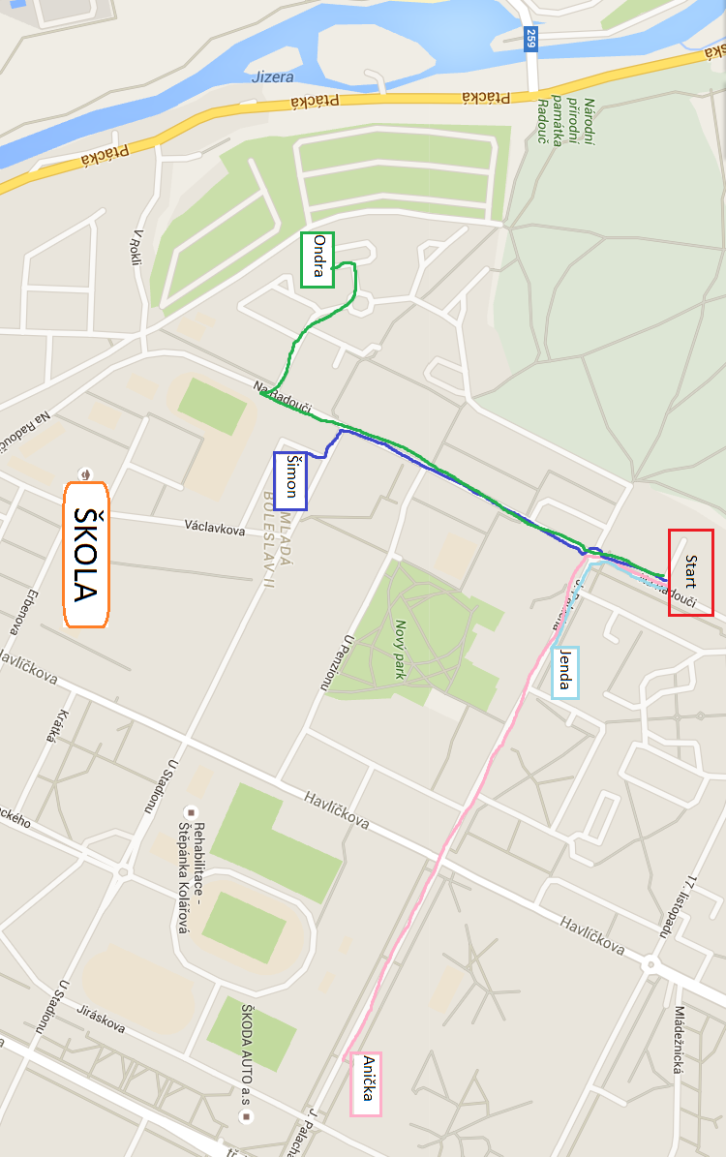
Příloha č.1
- očekávaný výstup z hodiny

Materiál vznikl za podpory projektu Architekti ve škole v zastoupení Ing. arch. Kristýny Staré, Fakulty přírodovědně-humanitní a pedagogické TUL a Nadace české architektury jako součást dlouhodobého projektu „Architektura ve vzdělávání“ – Architekti ve škole.
Editace: Mgr. Zuzana Pechová, Ph.D., Ing. arch. Kristýna Stará
Dílo podléhá licenci Creative Commons Uveďte původ-Neužívejte dílo komerčně-Zachovejte licenci 4.0 Mezinárodní.

